LAPORAN UTAMA
EVALUASI dan perancangan aplikasi RUMAH KREATIF TOBA


Disusun oleh :
12S23039 | Prisca R. Manurung

INSTITUT TEKNOLOGI DEL
FAKULTAS INFORMATIKA DAN TEKNIK ELEKTRO
T.A. 2024/2025

DAFTAR ISI
1
DAFTAR ISI 2
DAFTAR GAMBAR 3
BAB 1 PENDAHULUbbAN 4
1.1 Latar Belakang 4
1.2 Tujuan 4
1.3 Ruang Lingkup 5
BAB 2 EVALUASI APLIKASI LAMA 6
2.1 Metode Evaluasi 6
2.2 Metode Hasil Pengukuran 8
2.3 Rangkuman Perbaikan 9
BAB 3 Desain user interface 11
3.1 Rancangan Sitemap UI Baru 11
3.2 Rancangan Task Flow Baru 12
3.3 Rancangan User Flow Baru 17
3.4 UI Style Guide Baru 18
BAB 4 PROTOTIPE APLIKASI RUMAH KREATIF TOBA 20
4.1 Hasil Prototipe 20
BAB 5 Kesimpulan dan saran 31
5.1 Kesimpulan 31
5.2 Saran 32
BAB 6 LAMPIRAN 35

DAFTAR GAMBAR

No table of figures entries found.

BAB 1 PENDAHULUAN

1.1 Latar Belakang
Perkembangan teknologi digital mendorong perubahan besar dalam dunia perdagangan, termasuk di sektor usaha mikro, kecil, dan menengah (UMKM). Kabupaten Toba, sebagai daerah yang kaya akan potensi produk lokal dan budaya, memanfaatkan peluang ini dengan meluncurkan platform Rumah Kreatif Toba. Website ini bertujuan untuk memperkenalkan, memasarkan, dan menjual produk-produk kreatif dari UMKM lokal kepada pasar yang lebih luas, baik untuk masyarakat lokal maupun wisatawan.
Melalui Rumah Kreatif Toba, pemerintah daerah berupaya meningkatkan daya saing produk lokal, memperluas jaringan pemasaran, serta memudahkan transaksi melalui fitur etalase produk, pemesanan online, pembayaran digital, hingga komunikasi langsung antara pembeli dan penjual. Platform ini juga mendukung upaya branding daerah dengan menampilkan kekayaan budaya dan kreativitas masyarakat Toba.
Agar tujuan tersebut tercapai secara maksimal, kualitas usability website menjadi hal penting. Navigasi yang mudah, konsistensi tampilan, kejelasan informasi, dan pengalaman pengguna yang nyaman harus terus diperhatikan. Oleh karena itu, evaluasi heuristik berbasis prinsip usability digunakan untuk mengidentifikasi kelebihan dan kekurangan sistem, serta memberikan rekomendasi perbaikan agar Rumah Kreatif Toba semakin efektif dalam mendukung pertumbuhan ekonomi kreatif daerah.

1.2 Tujuan
Tujuan utama pengembangan website Rumah Kreatif Toba adalah:
- Menyediakan platform online untuk memperkenalkan dan menjual produk-produk UMKM lokal.
- Memberikan kemudahan bagi konsumen dalam menjelajahi, memilih, dan membeli produk lokal secara daring.
- Meningkatkan visibilitas dan daya tarik produk unggulan Kabupaten Toba di tingkat nasional maupun internasional.
- Mempermudah transaksi dengan menyediakan opsi pembayaran online serta fitur komunikasi langsung antara pembeli dan penjual.

1.3 Ruang Lingkup
Ruang lingkup website Rumah Kreatif Toba meliputi:
- Penyediaan fitur etalase produk UMKM seperti makanan, pakaian, souvenir, dan lainnya.
- Fasilitas pencarian produk berdasarkan kategori untuk kemudahan pengguna.
- Fitur pemesanan dan transaksi pembelian online.
- Fasilitas chat langsung antara pembeli dan penjual untuk komunikasi terkait produk.
- Penyajian informasi lengkap tentang produk termasuk stok, harga, dan deskripsi.
- Penyediaan dokumentasi bantuan atau layanan pelanggan untuk mendukung pengguna selama transaksi.
- Fokus pada produk-produk yang berasal dari wilayah Kabupaten Toba.

BAB 2 EVALUASI APLIKASI LAMA

Metode Evaluasi

2.1.1 Metode Heuristic Evaluation
Heuristic Evaluation adalah metode evaluasi usability yang dilakukan dengan memeriksa antarmuka pengguna berdasarkan prinsip-prinsip heuristik tertentu. Pada evaluasi website Rumah Kreatif Toba, metode ini digunakan untuk mengidentifikasi masalah usability dengan mengacu pada 10 Usability Heuristics dari Jakob Nielsen, seperti: Visibility of System Status, Match Between System and the Real World, User Control and Freedom, Consistency and Standards, Error Prevention, Recognition Rather than Recall, Flexibility and Efficiency of Use, Aesthetic and Minimalist Design, Help Users Recognize, Diagnose, and Recover from Errors, serta Help and Documentation​. Evaluator melakukan penelusuran terhadap fitur-fitur website, seperti pencarian produk, etalase, pemesanan, chat dengan penjual, serta tampilan dashboard akun pengguna. Setiap temuan, baik positif maupun negatif, didokumentasikan, diberikan severity rating (tingkat keparahan masalah dari skala 0–4), dan disertai rekomendasi perbaikan. Metode ini dipilih karena efektif dalam menemukan berbagai masalah usability secara cepat dan mendalam, serta dapat digunakan sebagai dasar untuk penyempurnaan website agar lebih ramah pengguna dan mendukung tujuan bisnis UMKM Kabupaten Toba.
Hasil evaluasi dengan metode Heuristic terhadap website Rumah Kreatif Toba menunjukkan bahwa meskipun situs ini memiliki fungsi dasar yang dapat dimanfaatkan oleh pengguna, masih terdapat berbagai masalah signifikan yang perlu segera diperbaiki untuk meningkatkan pengalaman pengguna secara keseluruhan. Dari hasil evaluasi berdasarkan 10 prinsip heuristik Nielsen, ditemukan sejumlah pelanggaran pada hampir semua prinsip, terutama pada:
- Visibility of System Status: Sistem tidak selalu memberikan umpan balik yang tepat waktu dan informatif, misalnya dalam proses pendaftaran atau pengisian form.
- Match Between System and the Real World: Bahasa dan ikon yang digunakan terkadang membingungkan atau tidak konsisten dengan ekspektasi pengguna awam.
- User Control and Freedom: Pengguna tidak memiliki kemudahan untuk membatalkan atau kembali dari suatu tindakan secara langsung.
- Consistency and Standards: Inkonsistensi ditemukan dalam elemen visual dan navigasi antar halaman.
- Error Prevention dan Help Users Recognize, Diagnose, and Recover from Errors: Kesalahan tidak dicegah secara efektif, dan pesan kesalahan yang muncul tidak memberikan panduan pemulihan yang jelas.
- Help and Documentation: Minimnya bantuan atau dokumentasi membuat pengguna kebingungan saat menjelajah fitur situs.

Metode Competitive Analysis
Selain menggunakan evaluasi heuristik, analisis kompetitif (Competitive Analysis) juga dilakukan untuk mendapatkan gambaran bagaimana posisi dan kualitas website Rumah Kreatif Toba dibandingkan dengan platform serupa.
Competitive Analysis dilakukan dengan membandingkan fitur, tampilan antarmuka, kemudahan penggunaan, serta kelengkapan layanan website Rumah Kreatif Toba dengan beberapa website marketplace lokal lain yang juga mendukung promosi produk UMKM.
Melalui analisis ini, dapat diidentifikasi keunggulan kompetitif yang dimiliki Rumah Kreatif Toba, sekaligus menemukan area-area di mana website ini masih perlu ditingkatkan agar dapat bersaing lebih optimal. Hasil dari competitive analysis menjadi referensi tambahan untuk memperkuat rekomendasi perbaikan, khususnya dalam hal penyajian produk, user experience, kemudahan transaksi, dan kelengkapan fitur layanan pelanggan.
Hasil dari Competitive Analysis antara Rumah Kreatif Toba dengan tiga platform e-commerce besar seperti, Tokopedia, Shopee, dan Blibli menunjukkan bahwa masing-masing memiliki kekuatan dan kelemahan yang berbeda sesuai dengan fokus dan segmentasi pasarnya. Rumah Kreatif Toba sebagai e-commerce lokal memiliki nilai jual utama berupa keunikan produk berbasis budaya lokal khas Toba, harga yang terjangkau, serta dukungan terhadap UMKM di daerah. Namun, dari segi fitur teknis, tampilan antarmuka, pencarian produk, metode transaksi, dan pengalaman pengguna secara keseluruhan, Rumah Kreatif Toba masih tertinggal jauh dari platform e-commerce skala nasional dan internasional.
Tokopedia dan Shopee menonjol dalam hal efisiensi, kecepatan navigasi, dan kelengkapan fitur belanja, termasuk filter pencarian, sistem checkout otomatis, serta promosi besar-besaran yang menarik perhatian konsumen luas. Keduanya mampu memenuhi kebutuhan semua segmen pasar dengan variasi produk yang sangat beragam. Sementara itu, Blibli menghadirkan pengalaman berbelanja yang lebih eksklusif, dengan penekanan pada kualitas produk, layanan pelanggan yang responsif, serta sistem kurasi yang memastikan hanya produk terpercaya yang ditampilkan. Dengan kondisi tersebut, Rumah Kreatif Toba perlu melakukan peningkatan pada berbagai aspek seperti tampilan dan navigasi situs, penguatan fitur pencarian dan filter, integrasi sistem pembayaran dan pengiriman, serta strategi pemasaran digital yang lebih agresif. Langkah-langkah ini penting agar Rumah Kreatif Toba dapat meningkatkan daya saingnya di ranah digital dan menjangkau pasar yang lebih luas, tanpa meninggalkan identitas lokal yang menjadi kekuatannya

Metode Hasil Pengukuran

2.2.1 Metode System Usability Scale
System Usability Scale (SUS) adalah instrumen evaluasi kuantitatif untuk mengukur tingkat usability suatu sistem berdasarkan persepsi pengguna. SUS terdiri dari 10 pernyataan dengan skala penilaian dari 1 (sangat tidak setuju) hingga 5 (sangat setuju). Nilai dari tiap pernyataan dihitung dan dikonversikan menjadi skor akhir dengan rentang 0–100.
Pada evaluasi website Rumah Kreatif Toba, kuesioner SUS dibagikan kepada beberapa orang responden yang telah menggunakan website tersebut untuk melakukan simulasi pembelian produk. Hasil dari SUS ini membantu mengidentifikasi:
- Tingkat kenyamanan pengguna saat menjelajahi website.
- Tingkat kemudahan penggunaan (usability).
- Tingkat kepercayaan diri pengguna dalam menggunakan fitur-fitur website.
- Area spesifik yang perlu perbaikan untuk meningkatkan pengalaman pengguna.
Berdasarkan hasil evaluasi menggunakan metode System Usability Scale (SUS) terhadap website Rumah Kreatif Toba, diperoleh skor akhir sebesar 56,25 dari total maksimum 100. Skor ini berada di bawah rata-rata nilai SUS global, yang umumnya berkisar pada angka 68, dan menunjukkan bahwa tingkat kemudahan penggunaan (usability) dari website ini masih tergolong rendah hingga sedang. Skor 56,25 secara umum termasuk dalam kategori “marginal” atau “low acceptable”, yang berarti bahwa pengguna masih mengalami kesulitan dalam beberapa aspek penggunaan website. Kemungkinan besar terdapat masalah pada:
- Navigasi yang belum intuitif.
- Inkoherensi dalam tampilan atau label menu.
- Minimnya panduan atau kejelasan interaksi.
- Kurangnya fitur yang mendukung efisiensi pengguna dalam mencapai tujuan mereka.

2.3 Rangkuman Perbaikan
Berdasarkan hasil evaluasi usability menggunakan metode Heuristic Evaluation, Competitive Analysis, dan System Usability Scale (SUS), ditemukan sejumlah permasalahan yang berdampak pada kenyamanan dan efektivitas penggunaan website Rumah Kreatif Toba. Berikut adalah rangkuman perbaikan yang direkomendasikan:
  - Navigasi dan Struktur Informasi
- Permasalahan: Menu utama dan submenu tidak konsisten dan kurang jelas; beberapa kategori produk sulit ditemukan.
- Perbaikan: Perancangan ulang sitemap dengan struktur hierarki yang jelas dan intuitif. Tambahkan ikon dan label pendukung pada navigasi utama.
  - Pencarian Produk
- Permasalahan: Fitur pencarian tidak responsif atau tidak memberikan hasil yang relevan.
- Perbaikan: Integrasi fitur autocomplete dan filter pencarian berdasarkan kategori, harga, dan popularitas produk.
  - Konsistensi Desain
- Permasalahan: Inkonistensi warna, ukuran teks, dan penggunaan ikon di beberapa halaman.
- Penerapan UI Style Guide baru dengan palet warna, tipografi, dan ikonografi yang konsisten untuk keseluruhan halaman.
  - Aksesibilitas dan Feedback Sistem
- Permasalahan: Kurangnya umpan balik ketika pengguna melakukan aksi (seperti klik tombol, menambahkan produk ke keranjang).
- Perbaikan: Tambahkan indikator loading, pesan konfirmasi, dan notifikasi kesalahan yang informatif.
  - Fitur Transaksi
- Permasalahan: Proses pemesanan membingungkan dan beberapa informasi produk tidak lengkap.
- Perbaikan: Desain ulang alur pemesanan (task flow) agar lebih sederhana dan cepat; pastikan setiap produk memiliki deskripsi, harga, dan stok yang jelas.
  - Fitur Chat dan Bantuan
- Permasalahan: Fitur komunikasi dengan penjual tidak aktif atau tidak intuitif digunakan.
- Perbaikan: Optimalkan fitur live chat, serta tambahkan halaman FAQ dan dokumentasi bantuan untuk pengguna.
  - Skor SUS
- Hasil: Nilai rata-rata System Usability Scale menunjukkan bahwa website memiliki usability yang cukup, namun masih banyak ruang untuk perbaikan agar lebih optimal dan menyenangkan digunakan.

BAB 3 Desain user interface

3.1 Rancangan Sitemap UI Baru
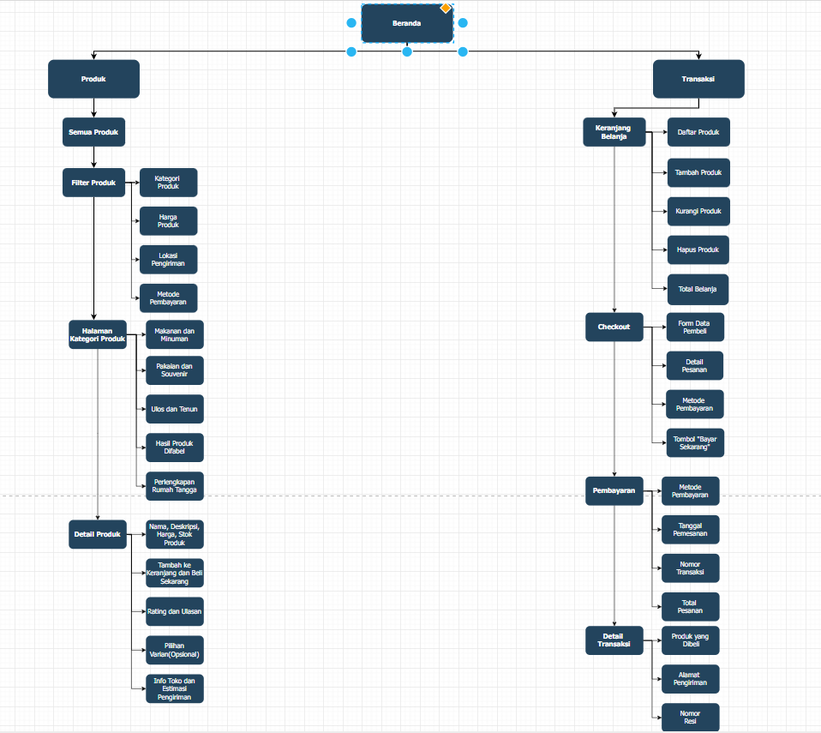
Gambar 3.1 Sitemap Baru
Sitemap diatas dirancang untuk mengatasi masalah navigasi yang tidak konsisten dari website lama(menu utama dan submenu yang membingungkan) dengan struktur yang lebih jelas dan terorganisir. Ikon dan label pendukung juga ditambahkan untuk mempermudah pengguna dalam memahami alur situs. Adapun elemen utama yang digunakan dalam sitemap diatas yaitu:
- Beranda (homepage) sebagai titik awal pengguna.
- Kategori produk (misalnya, makanan, pakaian, souvenir) untuk memudahkan pencarian.
- Halaman detail produk, keranjang belanja, checkout, dan pelacakan pesanan.

3.2 Rancangan Task Flow Baru
- Task Flow Pencarian melalui Filter Produk:
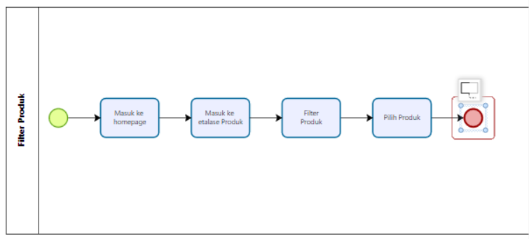
Gambar 3.2.1 Task Flow Pencarian melalui Filter Produk
Task flow diatas menggambarkan pencarian produk menggunakan filter produk. Task flow ini menunjukkan langkah-langkah yang harus dilakukan pengguna saat mencari produk berdasarkan kriteria tertentu seperti kategori, harga, atau asal pengiriman. Filter produk ini dibuat untuk mengatasi masalah fitur pencarian yang tidak responsif pada website lama dengan menambahkan fitur autocomplete dan filter yang lebih spesifik, sehingga pengguna dapat menemukan produk dengan lebih cepat dan akurat.

- Task Flow Pencarian melalui Kategori Produk:
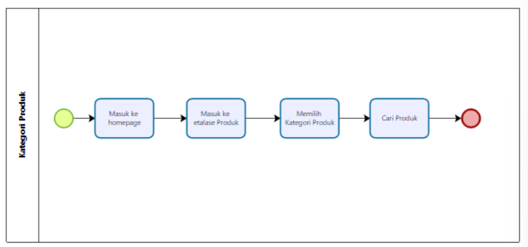
Gambar 3.2.2 Task Flow Pencarian melalui Kategori Produk
Task flow ini menggambarkan pencarian produk berdasarkan kategori produk (misalnya makanan, pakaian, atau souvenir). Task flow ini menggambarkan bagaimana pengguna menavigasi dari beranda ke halaman kategori, lalu ke daftar produk dalam kategori tersebut. Kategori produk ini dibuat untuk memperbaiki masalah kategori produk yang sulit ditemukan pada website lama dengan menyediakan navigasi berbasis kategori yang lebih terstruktur dan visual.

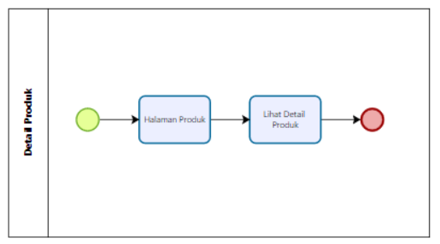
- Task Flow untuk Detail Produk:

Gambar 3.2.3 Task Flow untuk Detail Produk
Task flow ini menggambarkan detail produk setelah pengguna memilih produk dari daftar atau hasil pencarian. Task flow ini mencakup langkah-langkah untuk menampilkan informasi lengkap tentang produk dan opsi tindakan seperti menambah ke keranjang atau menghubungi penjual. Detail produk ini dibuat untuk mengatasi masalah informasi produk yang tidak lengkap pada website lama dengan menyediakan halaman detail produk yang informatif dan mudah dipahami.

- Task Flow untuk Keranjang Belanja:
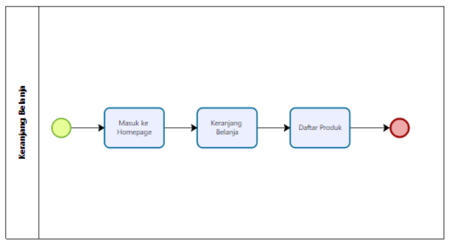
Gambar 3.2.4 Task Flow untuk Keranjang Belanja
Task flow ini menggambarkan pengelolaan keranjang belanja, termasuk melihat daftar produk yang telah ditambahkan, mengubah jumlah, atau menghapus item. Task flow ini dibuat untuk meningkatkan pengalaman pengguna dengan membuat proses pengelolaan keranjang lebih intuitif dan memberikan umpan balik visual (seperti indikator loading atau konfirmasi penghapusan).

- Task Flow untuk Update Jumlah Produk:
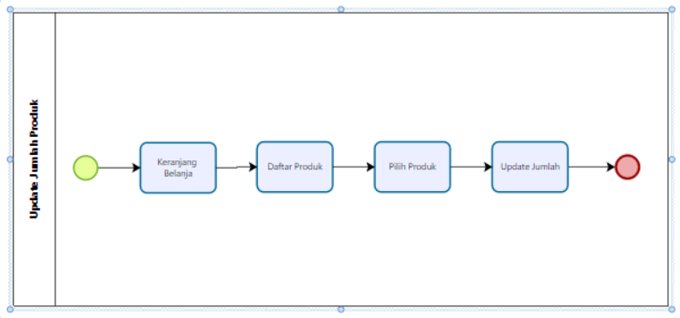
Gambar 3.2.5 Task Flow untuk Update Jumlah
Task flow ini menggambarkan spesifik untuk memperbarui jumlah produk di keranjang belanja. Task flow ini berfokus pada interaksi pengguna saat menambah atau mengurangi jumlah item. Task flow ini digunakan untuk mengatasi masalah kurangnya umpan balik sistem pada website lama dengan menambahkan notifikasi dan indikator yang jelas saat pengguna memperbarui jumlah produk.

- Task Flow untuk Checkout Produk:
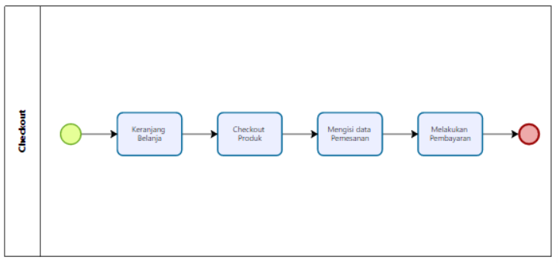
Gambar 3.2.6 Task Flow untuk Checkout Produk
Task flow ini menggambarkan proses checkout, yaitu langkah-langkah yang diambil pengguna untuk menyelesaikan pembelian setelah meninjau keranjang belanja. Task flow ini digunakan untuk mempermudah proses pembelian produk yang sebelumnya membingungkan dengan alur yang lebih linier dan formulir yang jelas, serta memastikan semua informasi produk lengkap.

- Task Flow untuk Pembayaran:
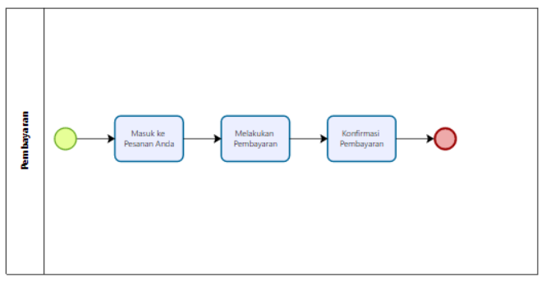
Gambar 3.2.7 Task Flow untuk Pembayaran
Task flow ini menggambarkan proses pembayaran setelah melakukan checkout produk. Task flow ini mencakup pemilihan metode pembayaran dan konfirmasi transaksi. Task flow ini digunakan untuk memperbaiki masalah transaksi yang membingungkan pada website lama dengan menyediakan opsi pembayaran yang beragam dan panduan yang jelas.

Rancangan User Flow Baru
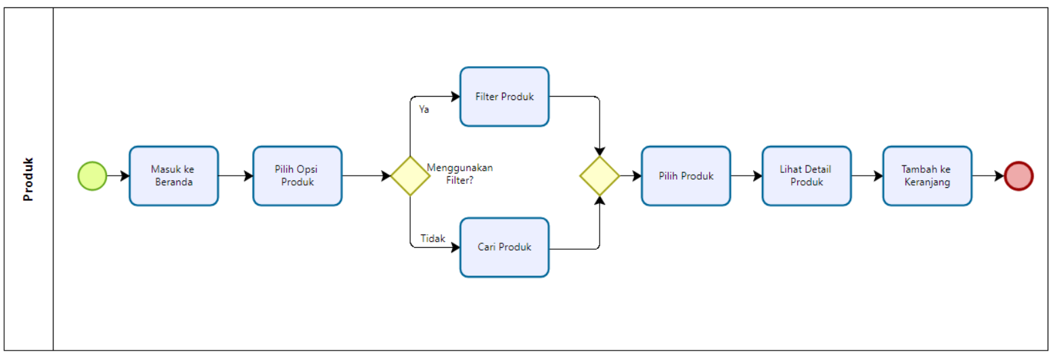
    - User Flow untuk Produk
Gambar 3.3.1 User Flow Fitur Produk

User flow ini menunjukkan perjalanan pengguna saat menjelajahi, mencari, dan melihat detail produk di website Rumah Kreatif Toba. Tujuannya adalah memastikan pengguna dapat dengan mudah menemukan produk yang diinginkan dengan navigasi yang intuitif dan pengalaman yang mulus. User flow ini dirancang untuk mengatasi masalah yang ditemukan dalam System Usability Scale, seperti fitur pencarian yang tidak responsif, kategori produk yang sulit ditemukan, dan informasi produk yang tidak lengkap.
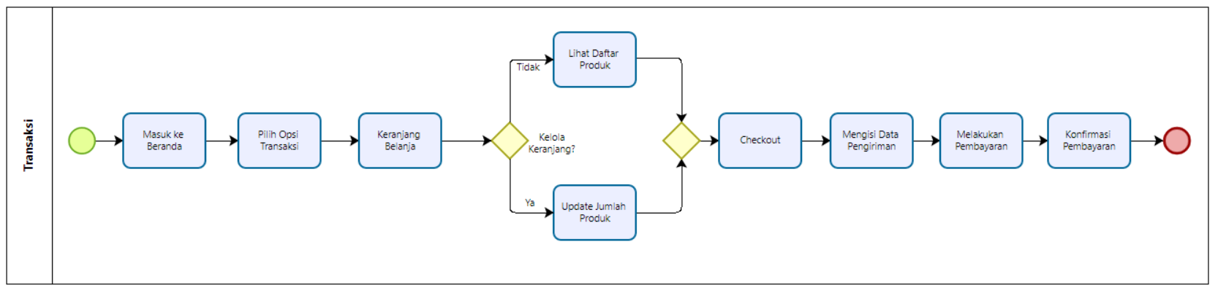
    - User Flow untuk Transaksi
Gambar 3.3.2 User Flow Fitur Transaksi
User flow ini menggambarkan perjalanan pengguna saat melakukan transaksi, mulai dari mengelola keranjang belanja hingga menyelesaikan pembayaran dan melacak pesanan. Tujuannya adalah menyederhanakan proses transaksi, yang pada website lama ditemukan membingungkan, dengan alur yang linier, umpan balik sistem yang jelas, dan integrasi fitur seperti pembayaran online dan pelacakan pesanan. User flow ini mencakup halaman seperti Keranjang Belanja, Checkout, Detail Pengiriman, Pembayaran, Pesanan Saya, dan Lacak Pesanan.

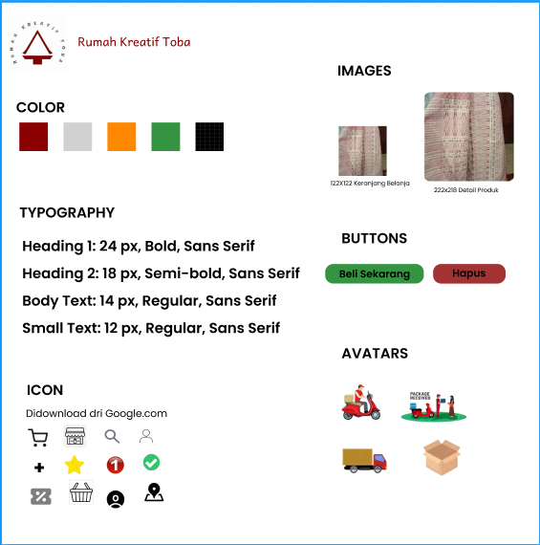
UI Style Guide Baru
Gambar 3.4 UI Style Guide Baru
Berikut adalah penjelasan pemilihan UI Style Guide dari aplikasi website Rumah Kreatif Toba:
- Color Palette
- Primary Color: Merah Tua (#8B0000) dan Putih (#FFFFFF).
Digunakan untuk header navigasi, tombol utama, dan aksen utama (sesuai dengan prototipe Homepage dan Navigation). Warna ini digunakan untuk merepresentasikan warna ulos khas Batak.
- Secondary Color: Hitam (#000000), Hijau (#349442), dan Abu-abu Muda (#D3D3D3)

- Typography
- Font Family: Sans Serif (misalnya Inter atau Poppins, umum di template Figma).
- Alasan: Modern, bersih, dan mendukung berbagai ukuran layar desktop.
- Heading 1: 24 px, Bold
- Heading 2: 18 px, Semi-bold
- Body Text: 14 px, Regular
- Small Text: 12 px, Regular

- Grid dan Layout
- Grid kartu (card-based) multi-kolom (4-6 kolom)
- Alasan: Cocok digunakan sebagai etalase produk, tetap responsif di berbagai jenis perangkat, dan mudah dipelihara.

- Images
- 142x106 untuk katalog produk
- 292x218 untuk detail produk
- 122x122 untuk keranjang belanja
- 202x201 untuk detail pemesanan

- Navigation
- Menggunakan top bar dengan logo website, pencarian, keranjang belanja, dan akun pengguna.
- Filter produk dan pencarian berdasarkan kategori produk (makanan, pakaian, tenun dan ulos, minuman)
- Navigasi ini dapat mempermudah pengguna dalam pencarian produk.

BAB 4 PROTOTIPE APLIKASI RUMAH KREATIF TOBA
Link Figma:
https://www.figma.com/design/Oi5ztM4Iqmqchxmah0E1jH/Ecommerce-Desktop-Template--Copy---Community-?node-id=1192-57&t=jSzZnEqjjr1dGe8G-0

4.1 Hasil Prototipe
- Homepage
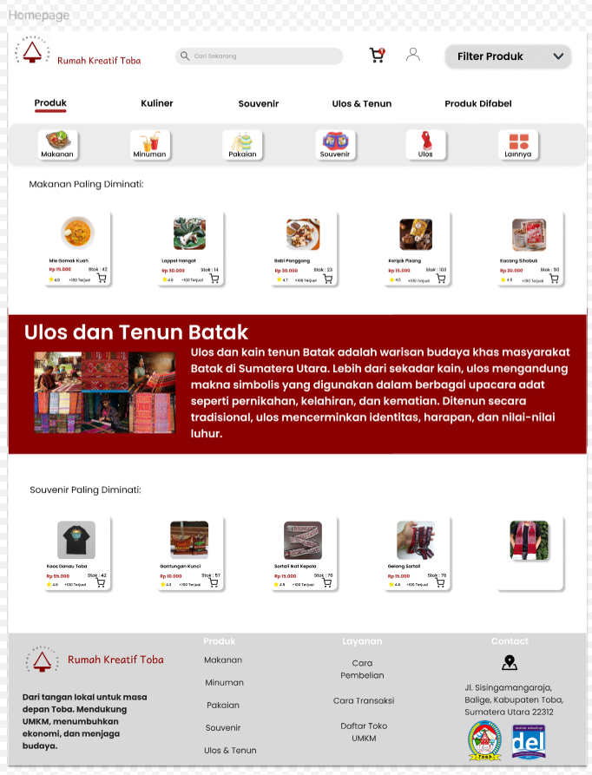
Gambar 4.1.1
Gambar diatas menampilkan halaman beranda (homepage) website Rumah Kreatif Toba, dimana beranda ini adalah titik masuk utama pengguna dan dirancang untuk memberikan kesan pertama yang menarik. Halaman ini dibuat dengan tujuan untuk meningkatkan visibilitas produk lokal Toba dan memudahkan pengguna untuk menjelajahi situs dengan navigasi yang intuitif dan desain yang konsisten.

- Filter Produk
Gambar 4.1.2
Gambar diatas merupakan halaman filter produk, yang memungkinkan pengguna mempersempit hasil pencarian berdasarkan kriteria tertentu. Halaman ini dibuat dengan tujuan untuk mengatasi masalah pencarian yang tidak relevan pada website lama dengan fitur filter yang responsif dan mudah digunakan.

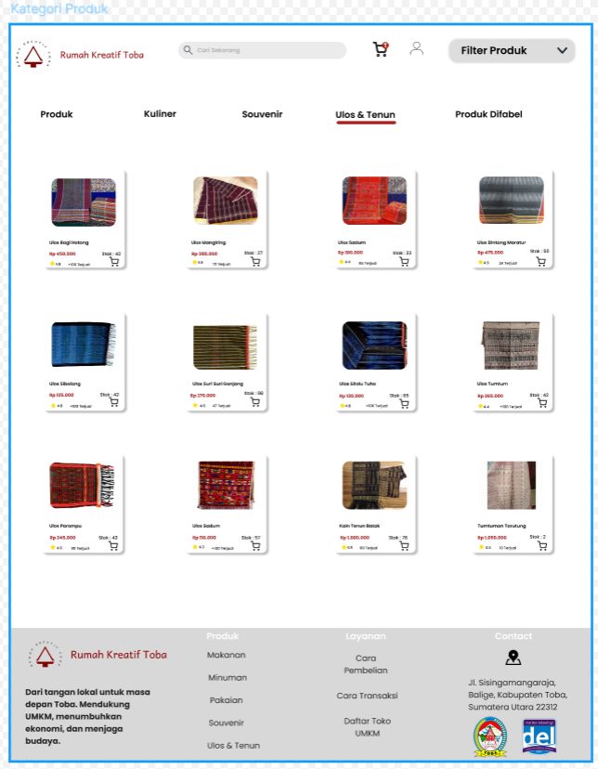
- Pencarian berdasarkan Kategori Produk

Gambar 4.1.3.1
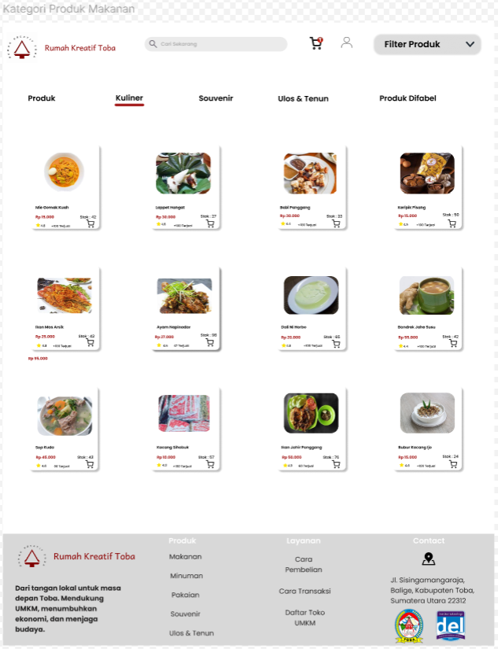
Gambar 4.1.3.2
Gambar diatas menampilkan halaman pencarian produk berdasarkan kategori produk. Pengguna dapat melihat daftar produk dalam kategori tertentu (misalnya makanan atau souvenir). Halaman ini dibuat dengan tujuan untuk memperbaiki ksesibilitas kategori produk dengan desain yang lebih visual dan navigasi yang jelas.

- Detail Produk
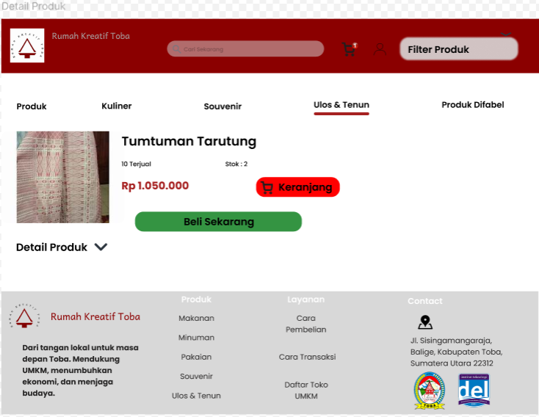
Gambar 4.1.4.1
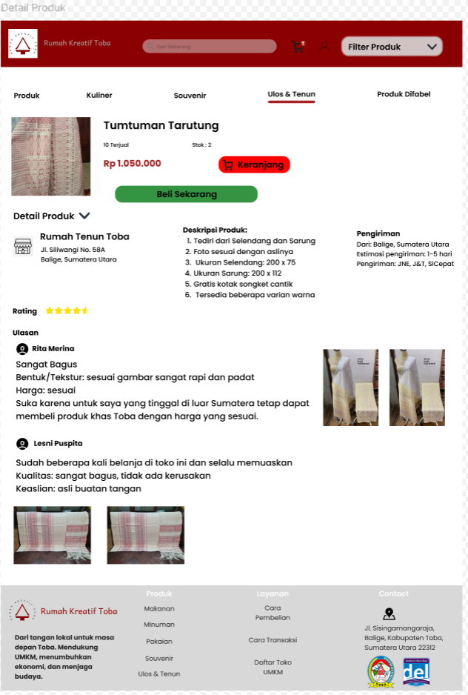
Gambar 4.1.4.2
Gambar diatas merupakan halaman detail produk, yang memberikan informasi lengkap tentang produk tertentu. Halaman ini dibuat dengan tujuan untuk menyediakan informasi produk yang lengkap dan jelas untuk meningkatkan kepercayaan pengguna dan memudahkan pengambilan keputusan pembelian.

- Keranjang Belannja
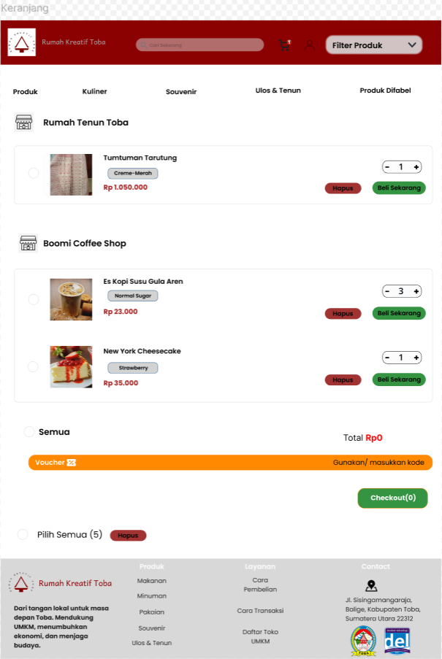
Gambar diatas merupakan halaman keranjang belanja, dimana pengguna akan mengelola produk yang akan dibeli. Halaman ini dibuat dengan tujuan agar pengguna dapat mengelola keranjang dengan lebih intuitif dan mendapatkan umpan balik visual dan navigasi yang sederhana.
Gambar 4.1.5
- Menghapus Isi Keranjang
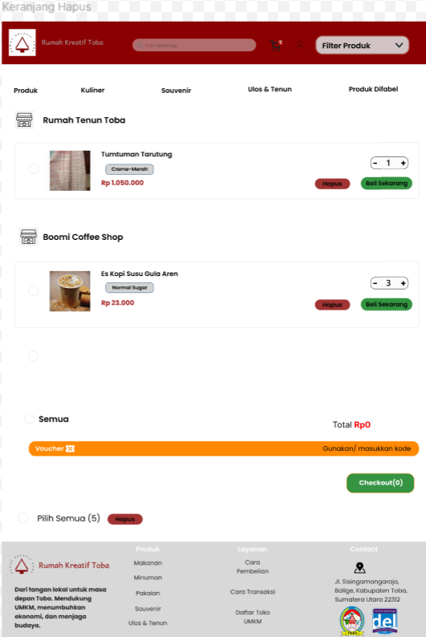
Gambar 4.1.6
Gambar diatas menggambarkan proses penghapusan produk dari keranjang belanja. Halaman ini dibuat dengan tujuan memberikan kontrol yang lebih baik kepada pengguna dengan umpan balik yang jelas saat menghapus item tertentu pada keranjang belanja.

- Checkout Produk
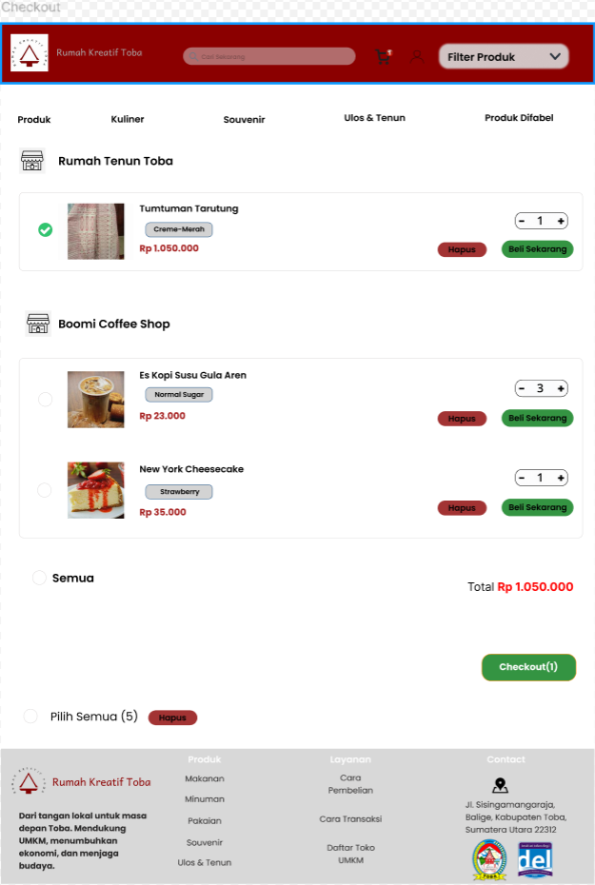
Gambar 4.1.7
Gambar diatas merupakan halaman checkout, dimana pengguna akan memeriksa pesanannya sebelum melanjutkan ke pembayaran. Halaman ini dibuat dengan tujuan untuk menyederhanakan proses checkout dengan alur yang jelas dan formulir pemesanan yang mudah diisi.

- Detail Pengiriman
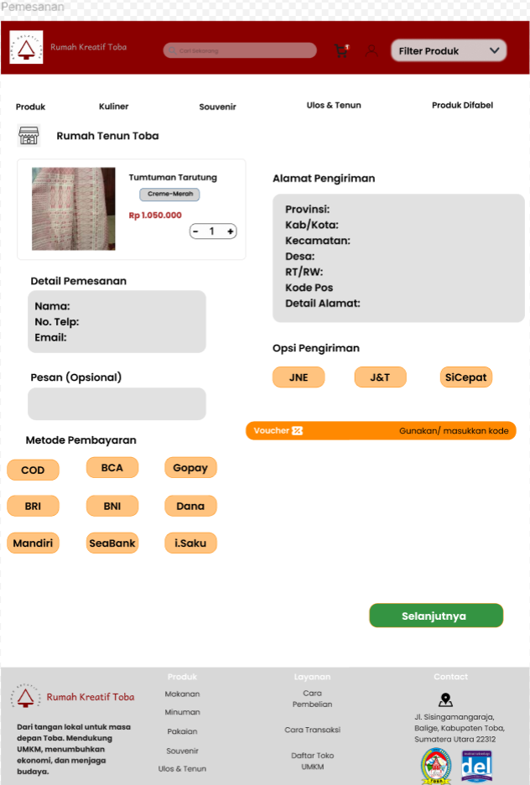
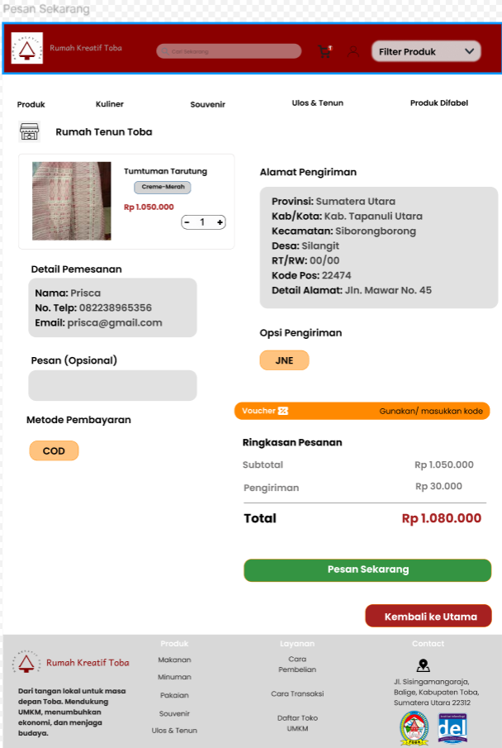
Gambar 4.1.8.1
Gambar 4.1.8.2
Gambar diatas merupakan halaman detail pengiriman, dimana pengguna akan memasukkan atau memeriksa detail dari informasi pengiriman. Halaman ini dibuat dengan tujuan untuk memastikan pengguna dapat dengan mudah memasukkan informasi pengiriman dengan panduan yang jelas dan validasi input.

- Masukkan Voucher
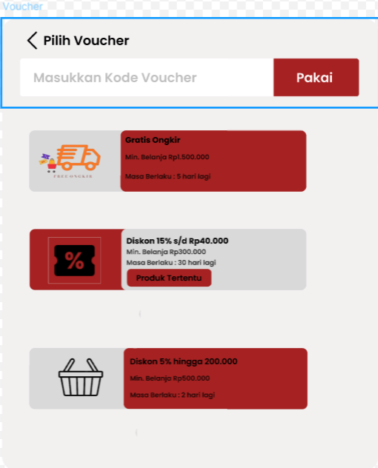
Gambar 4.1.9
Gambar diatas merupakan fitur untuk memasukkan kode voucher atau diskon saat proses checkout. Halaman ini dibuat dengan tujuan untuk meningkatkan daya tarik pembelian dengan fitur promosi yang mudah digunakan dan memberikan umpan balik yang jelas.

- Pesanan Saya
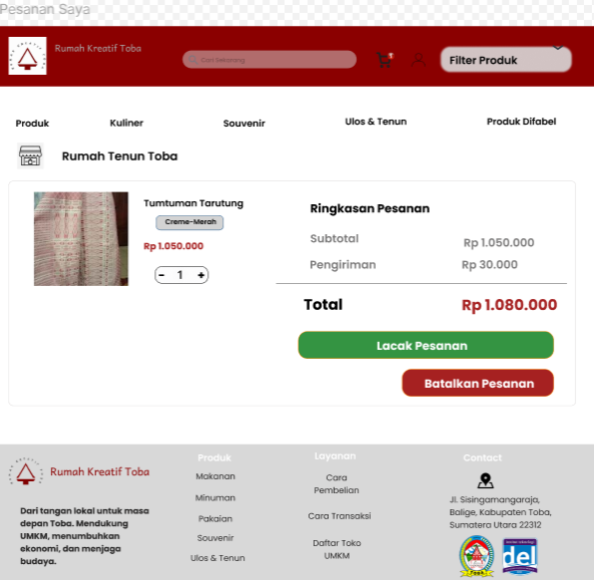
Gambar 4.1.10
Gambar diatas merupakan halaman “Pesanan Saya” yang akan menampilkan riwayat atau status pesanan pengguna. Halaman ini dibuat denga tujuan untuk memberikan visibilitas penuh kepada pengguna atas pesanan mereka dengan antarmuka yang terorganisir.

- Lacak Pesanan
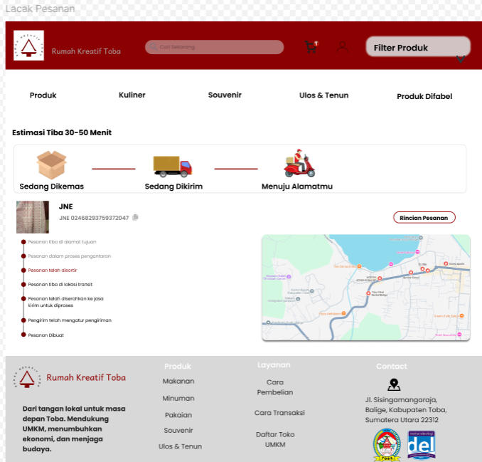
Gambar 4.1.11.1
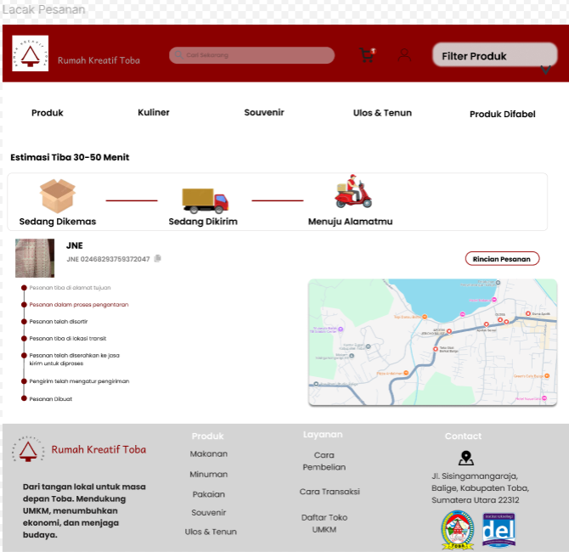
Gambar 4.1.11.2
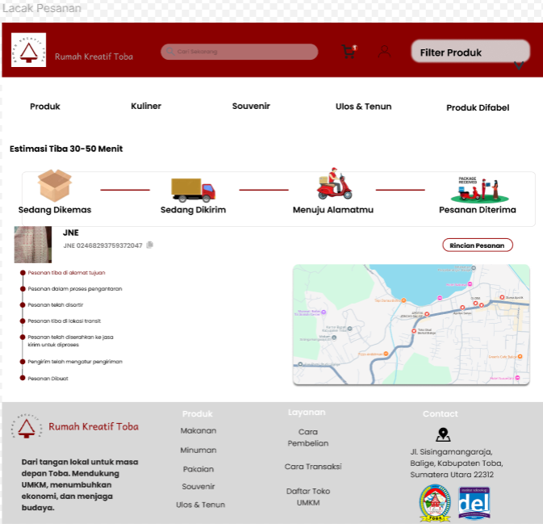

Gambar 4.1.11.3
Gambar diatas merupakan halaman fitur pelacakan pesanan, yang memungkinkan pengguna memantau status pengiriman pesanan mereka. Halaman ini dibuat dengan tujuan untuk meningkatkan kepercayaan pengguna dengan memberikan informasi pengiriman yang transparan dan real-time.

BAB 5 Kesimpulan dan saran

5.1 Kesimpulan
- Evaluasi Website Lama Mengidentifikasi Masalah Signifikan
Evaluasi terhadap website Rumah Kreatif Toba menggunakan metode Heuristic Evaluation, Competitive Analysis, dan System Usability Scale (SUS) menunjukkan bahwa website lama memiliki sejumlah kekurangan yang menghambat pengalaman pengguna.
- Heuristic Evaluation mengungkap pelanggaran pada hampir semua prinsip usability Nielsen, seperti kurangnya umpan balik sistem (Visibility of System Status), inkonsistensi desain (Consistency and Standards), dan minimnya panduan bantuan (Help and Documentation).
- Competitive Evaluation menunjukkan bahwa Rumah Kreatif Toba tertinggal dari platform e-commerce besar seperti Tokopedia, Shopee, dan Blibli dalam hal efisiensi navigasi, fitur pencarian, dan pengalaman pengguna, meskipun memiliki keunggulan pada keunikan produk lokal Toba.
- System Usability Scale menghasilkan skor 56,25, yang termasuk kategori “marginal” atau “low acceptable”, menandakan tingkat usability yang rendah hingga sedang, dengan masalah utama pada navigasi yang tidak intuitif, inkonsistensi tampilan, dan kurangnya panduan interaksi.
- Prototipe Menunjukkan Peningkatan Signifikan
Prototipe website Rumah Kreatif Toba mencerminkan implementasi rekomendasi perbaikan:
- Homepage dan Filter Produk dirancang untuk meningkatkan visibilitas produk lokal dan kemudahan pencarian.
- Halaman Detail Produk, Keranjang Belanja, Checkout, dan Pembayaran menyediakan informasi lengkap, alur transaksi yang sederhana, dan umpan balik sistem yang jelas.
- Fitur seperti Masukkan Voucher, Pesanan Saya, dan Lacak Pesanan mendukung pengalaman pengguna yang lebih menarik dan transparan.
- Desain ini mengatasi masalah utama dari website lama, seperti inkonsistensi desain, proses transaksi yang membingungkan, dan kurangnya fitur pendukung seperti live chat dan pelacakan pesanan.
- Perancangan Ulang Berfokus pada Peningkatan Usability
Berdasarkan hasil evaluasi, perancangan ulang website Rumah Kreatif Toba dilakukan dengan pendekatan yang berpusat pada pengguna:
- Sitemap baru dirancang dengan struktur hierarki yang jelas untuk mengatasi masalah navigasi yang membingungkan.
- Task flow baru menyederhanakan alur pencarian produk, pengelolaan keranjang, checkout, dan pembayaran, dengan menambahkan fitur seperti filter responsif, autocomplete, dan notifikasi sistem.
- User flow baru untuk produk dan transaksi memastikan perjalanan pengguna yang mulus dari pencarian hingga pelacakan pesanan.
- UI Style Guide baru diterapkan untuk menciptakan konsistensi visual melalui palet warna, tipografi, dan ikonografi yang seragam.
- Potensi Peningkatan Daya Sain
Dengan perancangan ulang ini, Rumah Kreatif Toba memiliki potensi untuk meningkatkan daya saing di pasar digital dengan memanfaatkan keunikan produk lokal Toba, sambil memperbaiki aspek teknis seperti navigasi, transaksi, dan pengalaman pengguna. Namun, keberhasilan implementasi bergantung pada pengujian lebih lanjut dan strategi pemasaran yang agresif
- Kontribusi pada Tujuan Bisnis
Perancangan ulang ini mendukung tujuan utama Rumah Kreatif Toba, yaitu mempromosikan produk UMKM lokal, memudahkan transaksi online, dan meningkatkan visibilitas produk Toba di pasar nasional dan internasional. Prototipe yang dihasilkan menunjukkan langkah signifikan menuju platform yang lebih ramah pengguna dan kompetitif.

5.2 Saran
- Pengujian Usability Lanjutan
- Lakukan pengujian usability pada prototipe baru dengan melibatkan pengguna akhir (misalnya masyarakat lokal, wisatawan, dan pelaku UMKM) untuk memvalidasi efektivitas perbaikan.
- Gunakan pengujian usability pada prototipe baru dengan melibatkan pengguna akhir (misalnya masyarakat lokal, wisatawan, dan pelaku UMKM) untuk memvalidasi efektivitas perbaikan.
- Identifikasi potensi masalah baru melalui pengujian di berbagai perangkat (desktop, tablet, dan mobile) untuk memastikan responsivitas dan aksesibilitas.
- Optimalisasi Fitur Teknologi
- Integrasikan teknologi pencarian yang lebih canggih, seperti algoritma berbasis AI untuk rekomendasi produk yang dipersonalisasi, guna meningkatkan pengalaman pengguna dan daya tarik platform.
- Tingkatkan fitur live chat dengan dukungan chatbot untuk menangani pertanyaan umum, sehingga mengurangi beban layanan pelanggan dan meningkatkan responsivitas.
- Tambahkan integrasi dengan aplikasi pihak ketiga, seperti dompet digital populer (OVO, GoPay) dan layanan logistik lokal, untuk memperluas opsi pembayaran dan pengiriman.
- Peningkatan Aksesibilitas dan Inklusivitas
- Pastikan desain memenuhi standar aksesibilitas untuk mendukung pengguna dengan kebutuhan khusus, seperti opsi kontras tinggi atau dukungan pembaca layar.
- Sediakan panduan multibahasa (misalnya Bahasa Indonesia dan Inggris) untuk menarik wisatawan internasional, sesuai dengan tujuan meningkatkan visibilitas produk Toba secara global.
- Strategi Pemasaran Digital
- Kembangkan strategi pemasaran digital yang agresif, seperti kampanye media sosial, iklan berbayar, dan kolaborasi dengan influencer lokal, untuk meningkatkan kesadaran dan adopsi platform.
- Manfaatkan keunikan budaya Toba dalam kampanye branding untuk memperkuat identitas platform dan membedakannya dari kompetitor besar seperti Tokopedia dan Shopee.
- Tawarkan promosi rutin (misalnya diskon atau voucher) melalui fitur yang sudah dirancang untuk menarik lebih banyak pengguna.
- Dukungan untuk Pelaku UMKM
- Sediakan pelatihan bagi pelaku UMKM untuk mengelola etalase produk mereka di platform, termasuk cara mengunggah deskripsi produk, mengatur stok, dan merespons pertanyaan pelanggan melalui fitur chat.
- Tambahkan fitur analitik sederhana di dashboard penjual untuk membantu UMKM memahami performa produk mereka, seperti jumlah kunjungan atau penjualan.
- Pemeliharaan dan Pembaruan Berkelanjutan
- Tetapkan tim khusus untuk memelihara dan memperbarui platform secara berkala, termasuk memperbaiki bug, menambahkan fitur baru, dan memastikan keamanan data pengguna.
- Pantau tren e-commerce dan kebutuhan pengguna untuk memastikan platform tetap relevan, misalnya dengan menambahkan fitur seperti video produk atau ulasan visual.
- Fokus pada Pengalaman Pasca-Pembelian
- Tingkatkan fitur Lacak Pesanan dengan notifikasi real-time melalui email atau aplikasi untuk memberikan pengalaman yang lebih transparan.
- Tambahkan sistem ulasan dan rating produk yang mudah digunakan untuk mendorong kepercayaan pengguna dan memberikan umpan balik kepada penjual.

BAB 6 LAMPIRAN
  - Laporan Hasil Evaluasi Heuristic Evaluation
  - Laporan Hasil Competitive Analysis
  - Laporan Hasil System Usability Scale

